1. ログイン機能

以下を入力することでログイン可能。

Username:test

Password: test

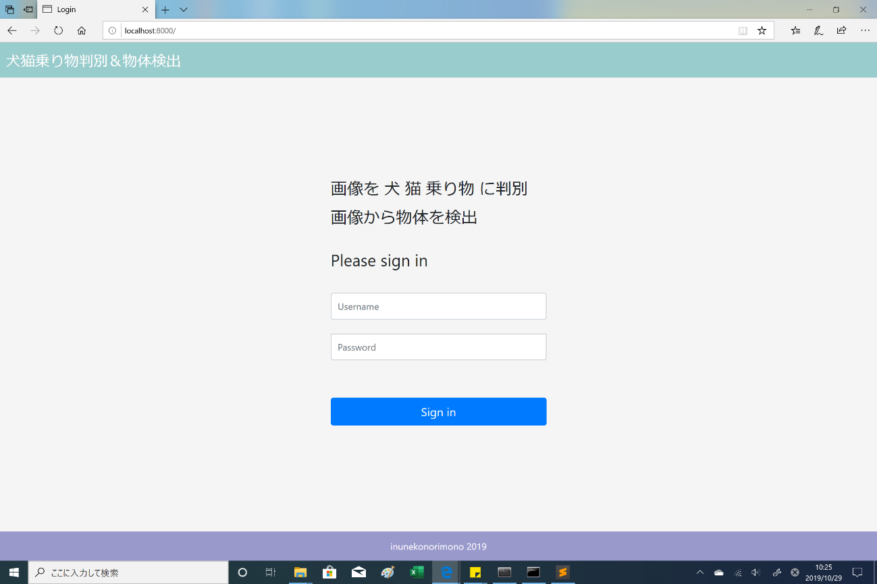

ログイン後は、以下2つのサービスを利用できる。

2.画像判別機能

3.物体検出機能

2.画像判別機能

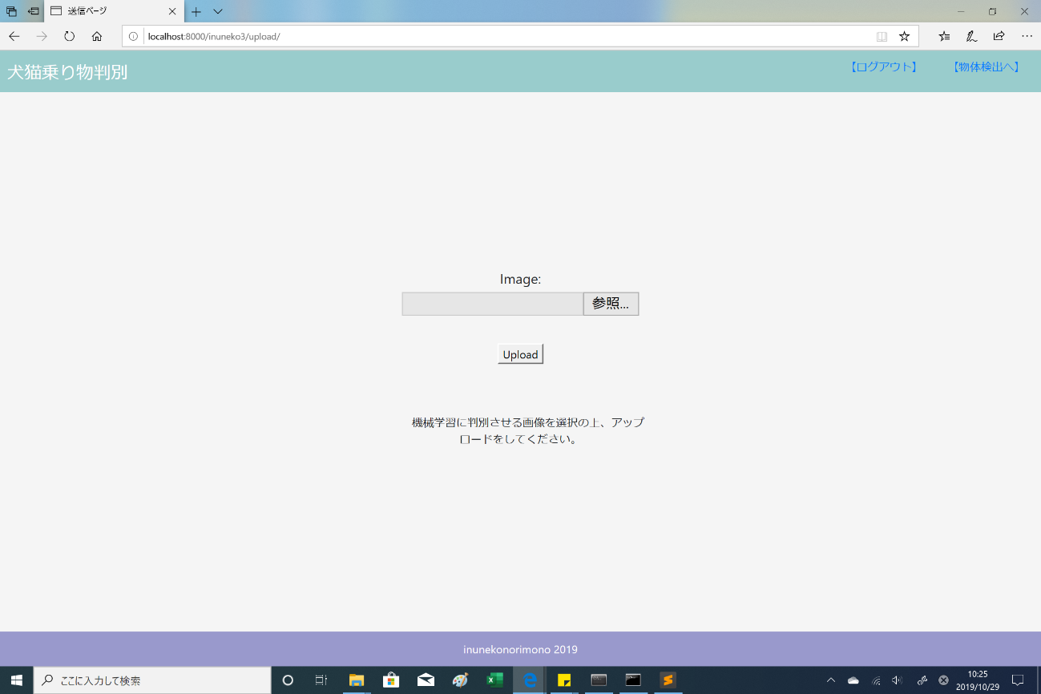

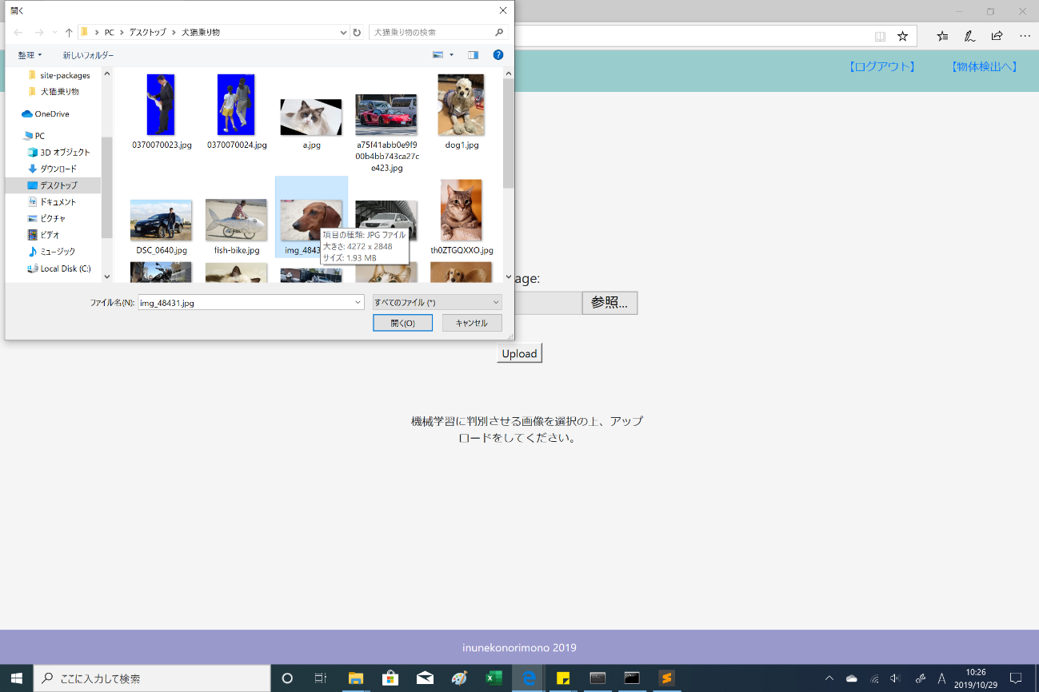

犬か猫か乗り物の画像をアップロードする。

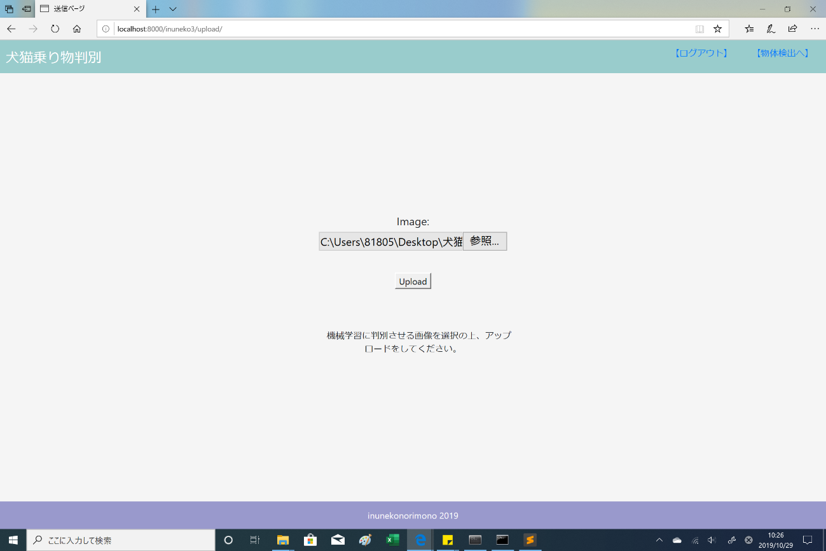

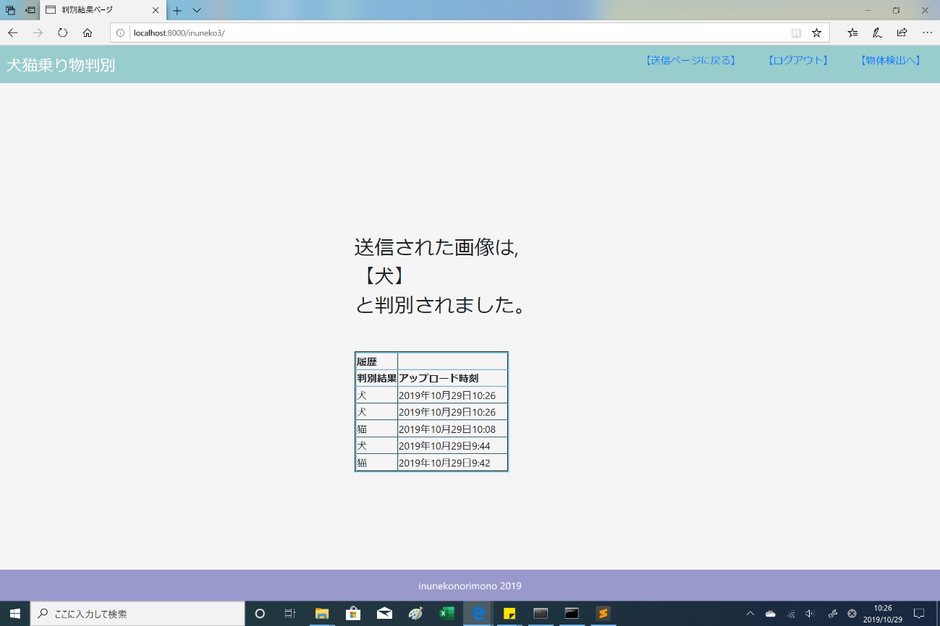

判別結果が表示される。

3.物体検出機能

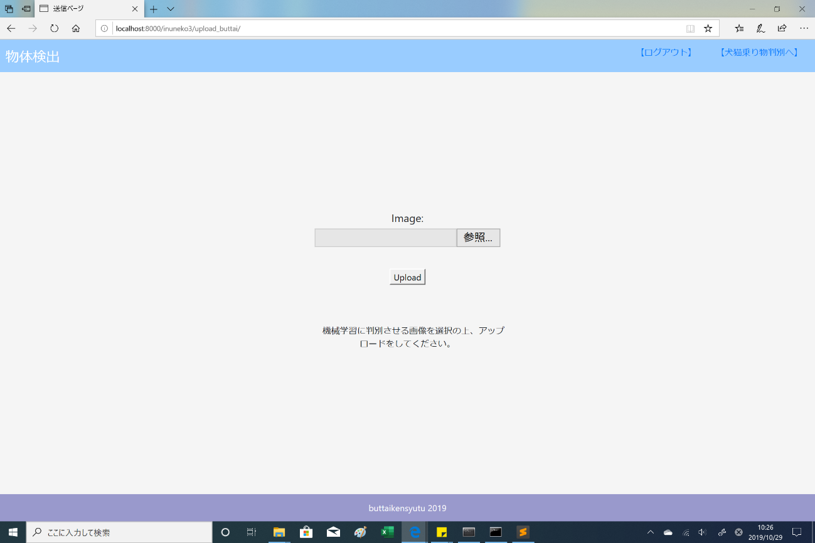

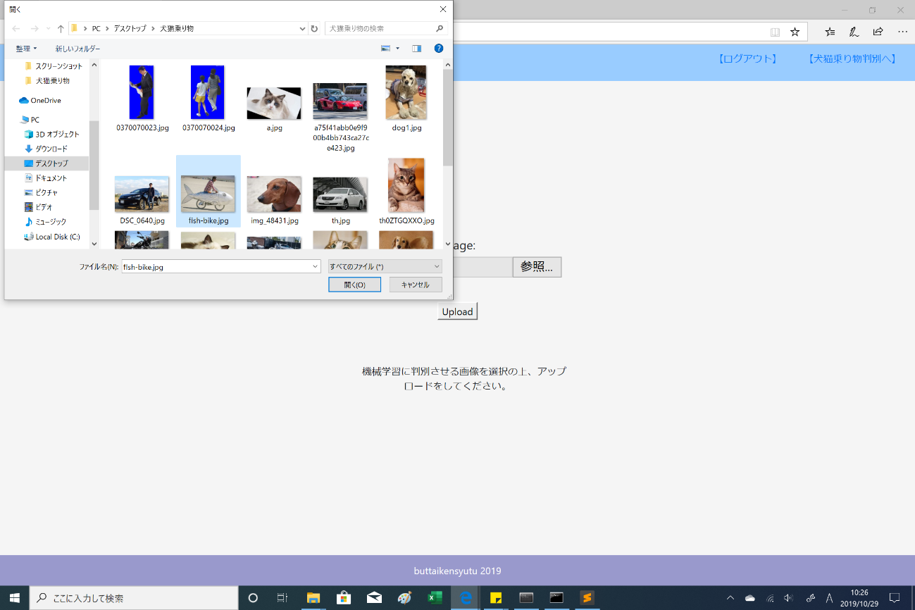

画像をアップロードする。

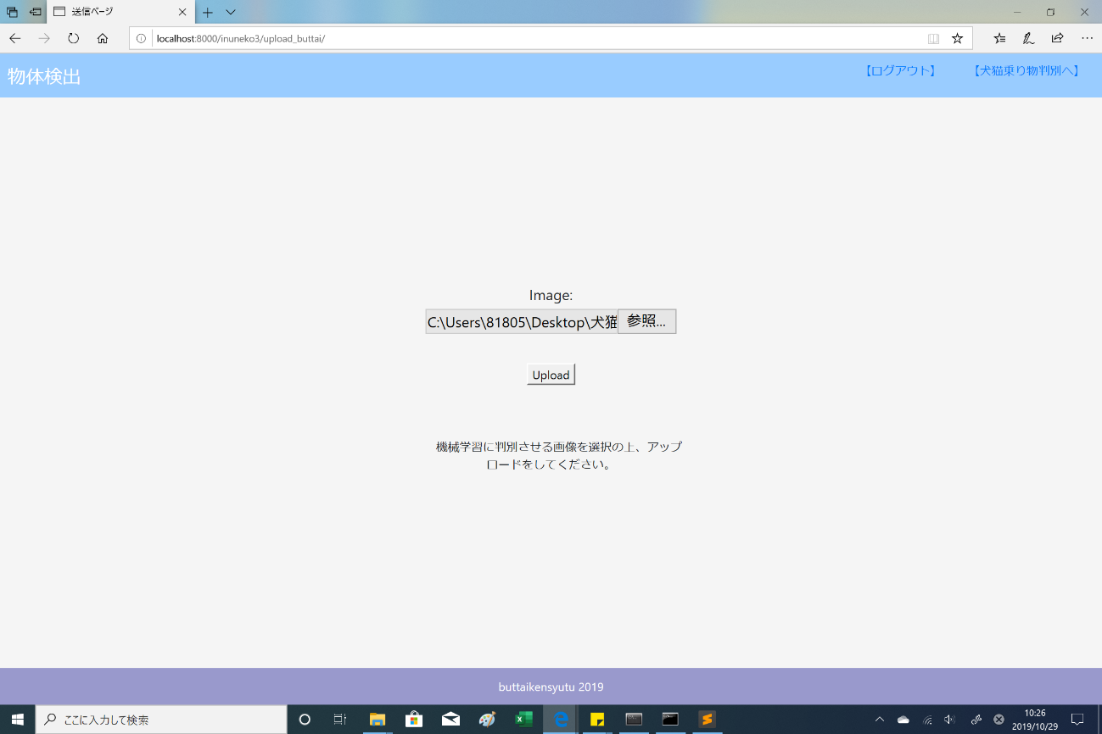

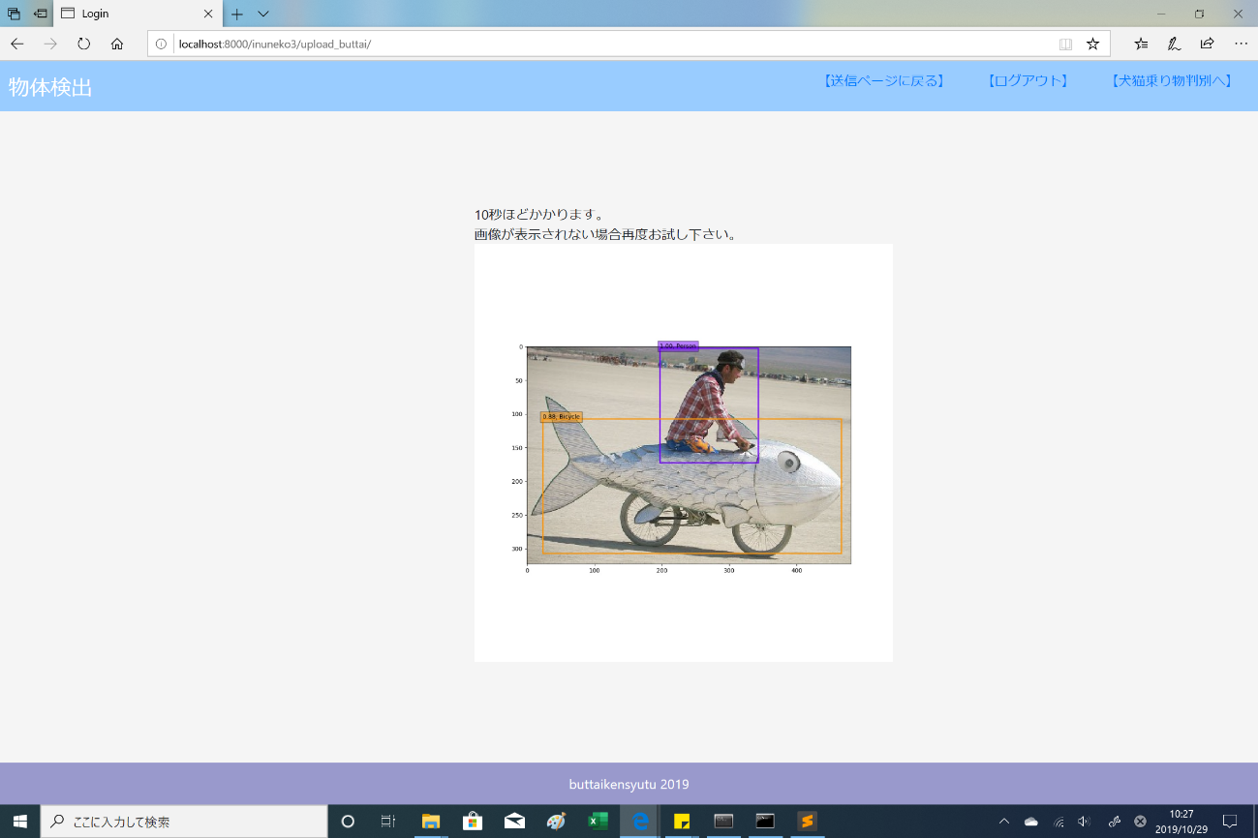

物体検出結果が表示される。